酒类经销商有品牌、有返利，为什么还要建设经营系统：从进货任务转向客户与货盘贡献｜云上订货系统
酒类经销商常说：“我有品牌代理权，厂家给进货任务和返利，生意能做起来，系统最多是记账。”代理权的确能带来货源与市场支持，但老板最终要靠客户卖得出去、资金收得回来、库存转得动来兑现收益。厂家考核通常看某个期间的进货或动销，企业自己的现金却要承担备货、促销、配送、退货和账期。两套结果的时间与口径不同。建设经营系统的价值，不在于把进货任务换成一张电子表，而在于看清哪一类客户、哪一组商品和哪一种活动真正留下了贡献，从而决定下轮该采购什么、卖给谁、用什么价格和账期。

厂家的“任务完成”，为什么可能与经销商的现金相反
先做一个演示账：经销商按每箱100元进1000箱，一次向厂家付10万元；其中600箱按112元卖出，销售额6.72万元，剩余400箱的采购成本4万元仍压在仓里。卖出的600箱账面价差是7200元，但配送、赠品、陈列、业务员服务、退货和资金成本尚未扣，6.72万元也不等于全部到账。厂家口头说“达标后有返利”，仍要核政策门槛、退货扣减、结算确认以及是现金到账还是抵下次货款。把承诺返利提前当作当期利润，容易促使企业为了完成任务继续压货。
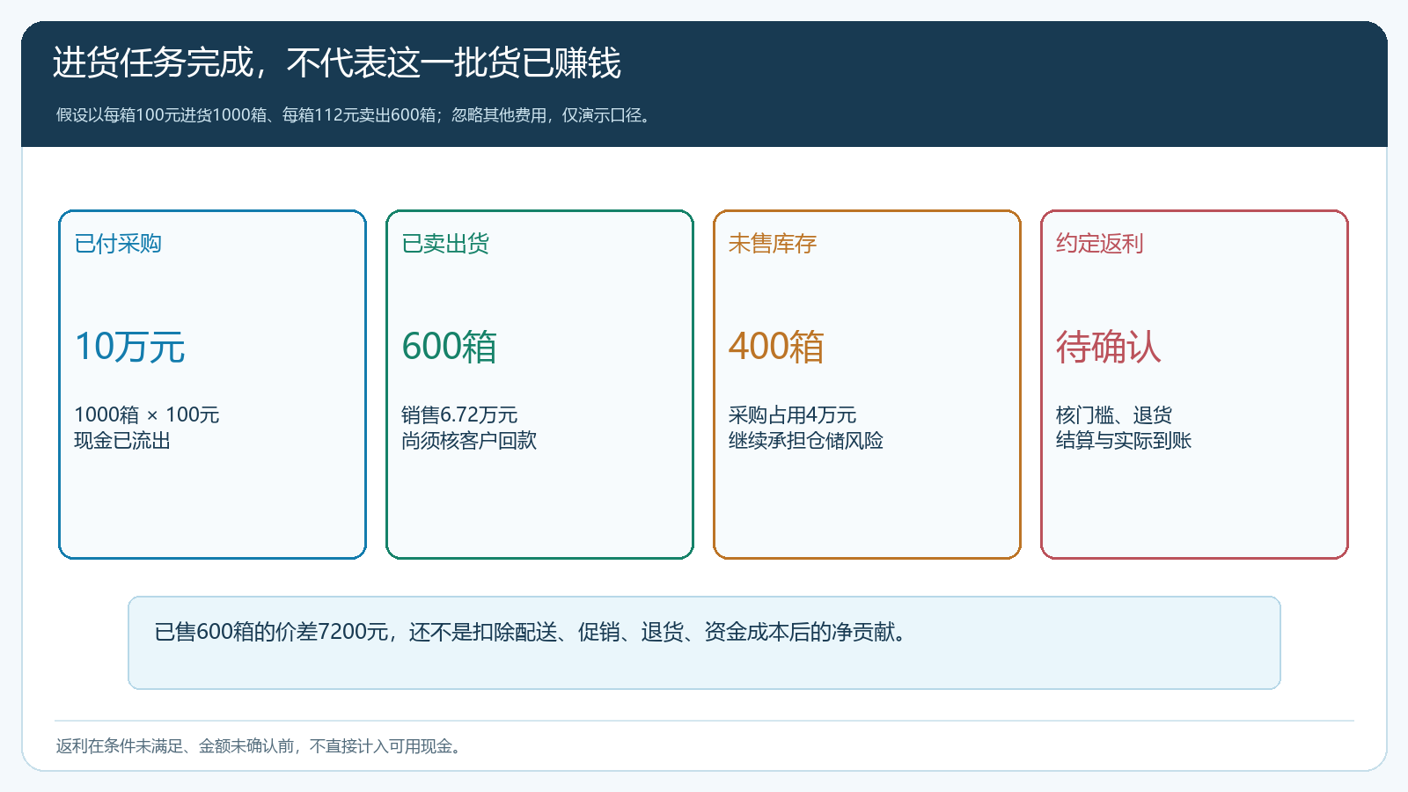
图1：数字仅用于演示不同口径；已售部分的价差和待确认返利都不能直接视为可用现金。
这笔账不说明“多进货一定错”。如果旺季前的供货稳定性很关键、历史客户复购有证据、仓容和现金足够，提前备货可能合理。但如果订货增长主要来自厂家压任务，客户订单没有同步增长，企业承担的是库存和降价风险。月底只看“任务完成率”和“总毛利”，可能把两种情况混在一起。老板应同时看采购现金、已售实际贡献、剩余可售库存、临期或渠道退货、客户实收与未确认返利。至少先回答：多进的货在谁手里、谁承诺买、什么时候收钱、若卖不掉怎样退出。
“品牌强”也不能代替客户结构判断。一个畅销品牌进了更多货，可能让某些核心门店稳定复购，也可能被铺到回款慢、退货高的渠道。两家客户买同样100箱，一家按周补货、按期付款，另一家靠赠品和价格补贴一次冲量、三个月后退回部分货，其经营结果不能只按销量排名。经营系统要保留客户价格、订单、实际交货、收款和退货的对应关系，使老板能把厂家任务与客户贡献并排看，而不是事后凭销售代表描述。

返利按“政策—达标—确认—兑现”四关管理
不同酒企、不同品牌甚至同品牌不同区域的政策都可能有差异。企业不要建立一个笼统的“返利点数”字段就认为核算完成，应该先保存适用期间、产品范围、区域、目标口径、达标门槛、退货扣减、价格纪律、申请材料和结算方式。政策变更时保留版本与生效日，避免销售和采购用旧口径承诺客户。某些费用名义上是返利，实际可能是市场活动支持或货补；它们的使用条件、兑现方式和适用期间应分开记录。
第二关是达标证据。厂家按进货量考核与按终端动销考核，对经销商决策完全不同。进货量已达标不等于客户真实消费达到目标；某批退货、跨区调整或活动补贴能否计入，要依双方有效约定核。第三关是确认结算：厂家核准多少数量、哪些扣减、何时开结算单，应与经销商申请数对比。第四关才是实际兑现：现金到账、抵货款、补货或其他形式，均要与对应政策、期间和批次核销。没有最后两关的证据，管理报表可列“预计或待确认”，但不要混进已兑现收益。
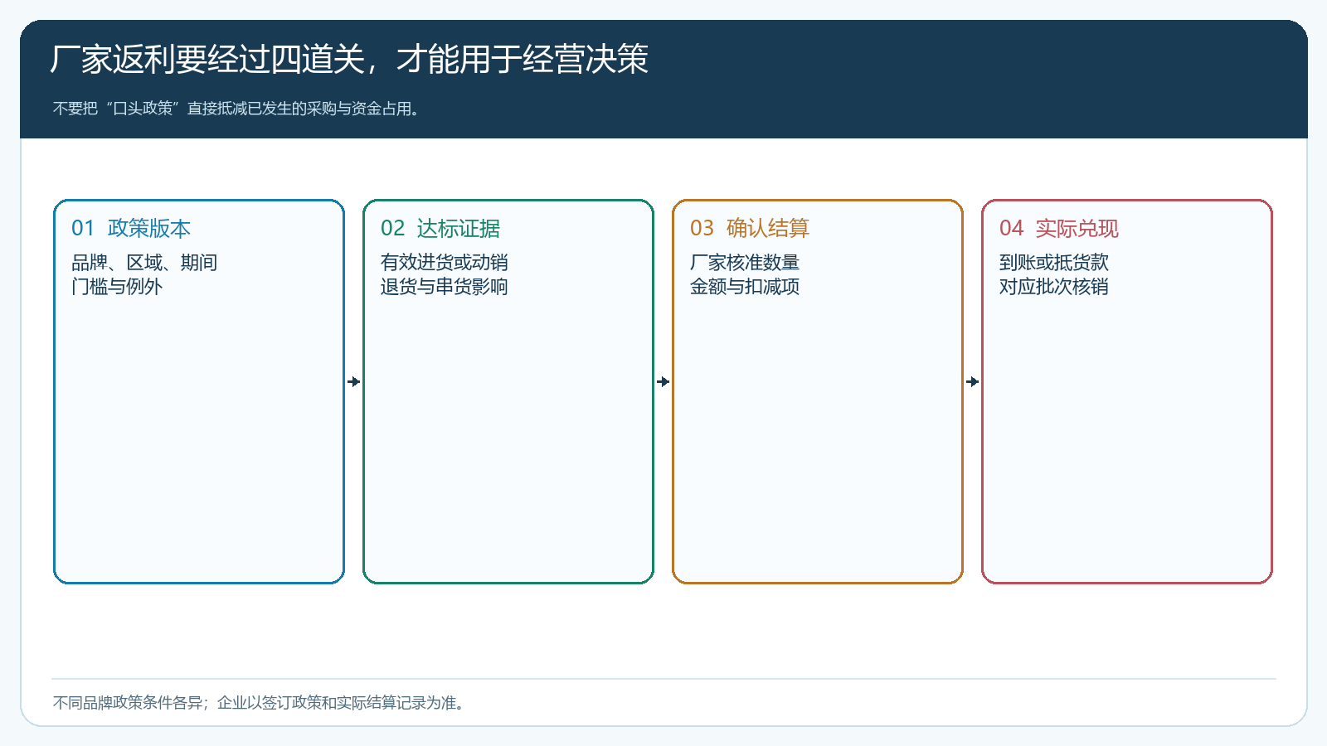
图2：返利是一个需要证据与时间的链条；经销商以签订政策和双方实际结算为准。
若采购负责人建议为“再差200箱就达标”提前进货，老板要把增量采购的现金流出、可验证的客户需求、可能兑现的返利、未来降价或退货损失一起比较。不能把200箱的采购款全部算成本、却把返利当作必然到手的现金；也不能因为返利条件复杂，就一概认为不值得争取。更合理的决策是列出三个方案：不追任务、只补与已有订单相符的数量、按目标补足。每个方案分别说明货从何处去、预期回款时间、最差库存以及返利仍未兑现时的现金缺口。这样厂家政策成为经营条件之一，而非替代客户需求的指令。

同一品牌的“销量”要拆成三类客户贡献
第一类是稳定复购的门店或餐饮客户。它们可能单次要量不大，却有明确补货周期、较少退换和较好回款。这类客户适合保障常备货、约定配送频次，并在手机商城展示常购商品与适用价格。第二类是促销冲量客户，节庆或开业时会一次买很多，但赠品、折扣与陈列支持也多。对它们要单列活动订单与正常复购，活动结束后观察自然补货，不能把峰值当下季度常态。第三类是慢周转渠道：铺进去的货还在终端，账期却开始走，临期、退货和价格倒挂风险会逐月积累。表面上订单已完成，资金和库存风险仍在经销商身上。
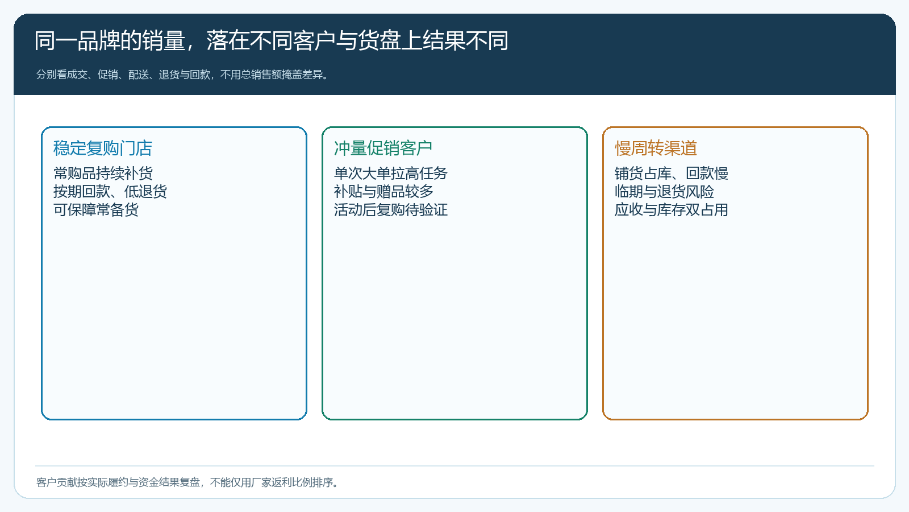
图3：按客户和商品看实际交付、补贴、退货与回款，才能判断销量带来的是现金还是风险。
经销商可以按客户—商品—订单做一张简单贡献表：实际成交价减采购成本，再减已发生的促销赠品、配送和可归属的退货损失；未到账返利单列，已兑现返利按可追溯的批次分配；同时显示应收天数与库存占用。这里不要求把企业所有费用机械摊到每箱酒上，否则分摊规则一变，结论就飘。先核能找到凭证的直接成本，再把共享费用和资金占用放在另一层看。某客户贡献为正，但回款周期远长于供应商账期，仍可能压住企业现金；另一个客户单箱毛利稍低，却持续复购、退货少，也可能更值得争取稳定供货。
产品组合也要这样分析。厂家主推新品常附带渠道支持，但若老客户更需要常规畅销品，强行用新品替换会影响复购。销售可以在客户常购货盘中选择合适的搭售或试饮商品，记录试销范围、活动条件与结果，避免每次压新品都变成全渠道硬推。仓库按批次和有效期管理，实际交付时遵守适用的商品追溯和企业管理要求；临期促销需要明确适用客户与回款条件，不是把问题库存简单低价出掉。系统里的客户价格、促销、订单和退货记录应服务于这种判断，而不是仅给老板一个“本月卖了多少箱”。

把系统落在四个岗位的交接上
采购先登记厂家政策版本、采购批次与到货状态。对每一笔“为了任务多进的货”标明预期渠道和负责人，避免仓库只知道到了一车货，却不知道何时应卖出。销售按客户类型、协议价格与活动范围接单；向客户承诺赠品、账期或陈列支持时，相关条件应留在订单或可关联的记录里，不能只在私聊中说定。仓配按批次和实际交付出库，短送、退货、破损及临期处理回写。财务按订单核应收、实收与核销，再把厂家返利的待确认、已确认和已兑现分别管理。
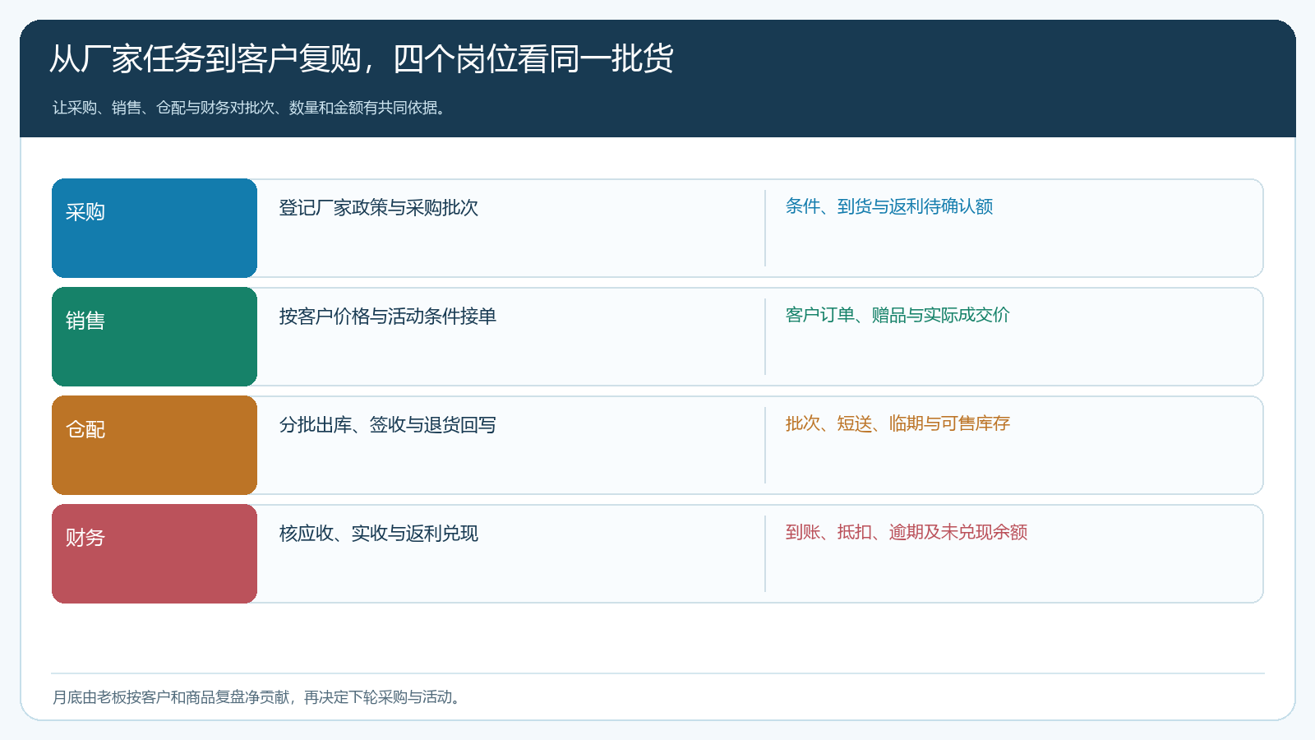
图4：各岗位对同一批货留下可追溯的数量、金额和状态，月底才能合并为客户与货盘贡献。
云上订货可用商品、客户、价格、促销、采购、库存、订单、收款和报表承接上述主线；具体的返利合同条件、厂家结算确认和票据附件是否由当前租户版本直接支持，应在上线时逐项核对。对于系统没有对应字段的政策原件，企业可按供应商和期间统一保存，并在结算记录中引用，不能宣称软件已经自动判定厂家返利。PC管理端维护政策关联的商品与价格、查采购库存和经营结果；外出业务员在实际开放的手机管理能力中跟进客户，客户日常补货优先使用手机商城。客户在手机上看到的价格、活动和库存承诺必须与后台规则一致，否则推广线上下单反而会放大价格争议。
如果系统中酒类商品批次、保质期、单位换算或区域价格资料不完整，先补基础数据再谈自动补货。一个箱、瓶、套装的单位口径错误，可以让“客户贡献”整列失真；采购在途被算成现货，会让销售过度承诺；退货只改库存却没有回写订单与应收，会让客户看上去既多买又未欠款。业务员、仓库和财务应各有纠错入口与责任，不能只等月底老板发现毛利不对再倒查。

先用一个品牌、一个区域跑四周，再改采购策略
第一周选一条有代表性的品牌线、一个区域和一组不同类型客户，抽查最近订单，核商品单位、采购批次、客户价格、赠品、实际出库、退货与回款能否对应。把厂家政策原文和当前返利状态另列，不先估一个漂亮的“含返利毛利”。第二周让销售按客户常购货盘和活动条件处理订单，仓配如实记录分批交付和短送，财务及时回写收款；遇到微信报单可代客下单，但保留客户确认。第三周复盘三个对照：进货任务完成多少、客户实际动销多少、现金与库存变化多少。对疑点逐单找证据，不用总销售额相互抵消。
第四周分别评估稳定复购门店、冲量促销客户和慢周转渠道。若某品牌返利已确认，但为达标新增的库存仍未找到客户，要降低下次任务追量的权重；若核心客户经常缺货，而仓里压着不动的非核心规格，调整的是采购结构与货盘，不是单纯增加采购预算；若活动订单多、自然复购少，就检查活动后客户为何没有继续下单。老板据此确定哪些商品常备、哪些按单采购、哪些促销只限特定客户，以及何时停止继续铺货。
系统投入能否带来价值，也可用四个结果验收：采购决策能说明客户需求与库存依据；厂家返利从承诺到兑现有独立状态；客户和商品贡献能追到订单、退货与回款；负责人离开后，团队仍能回答“这一批酒进来为了谁、卖掉多少、剩下多少、钱收到多少”。如果答案仍只有“厂家说了会返”，说明企业还没有从进货任务转向经营客户与货盘。品牌代理权依然重要，但让它持续赚钱，需要与真实需求和现金结果一起管理。

